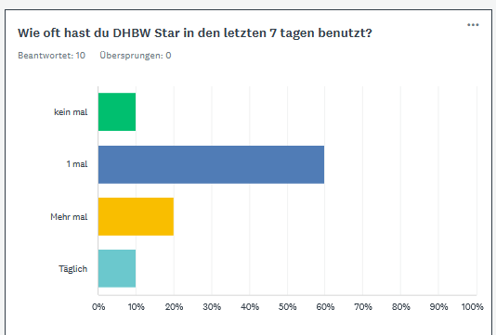
Wie oft hast du DHBW Star in den letzten 7 tagen benutzt?

Antwortoptionen | Beantwortungen
kein mal | 10,00 % 1
1 mal | 60,00 % 6
Mehr mal | 20,00 % 2
Täglich | 10,00 % 1
GESAMT | 10

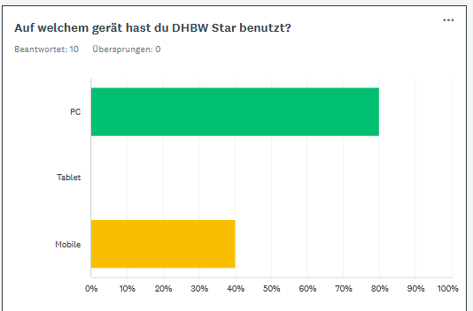
Auf welchem gerät hast du DHBW Star benutzt?

Antwortoptionen – | Beantwortungen –
PC | 80,00 % 8
Tablet | 0,00 % 0
Mobile | 40,00 % 4
Befragte gesamt: 10

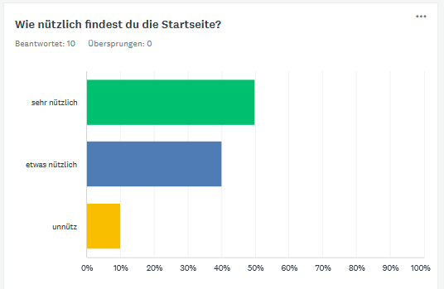
Wie nützlich findest du die Startseite?

Antwortoptionen – | Beantwortungen –
sehr nützlich | 50,00 % 5
etwas nützlich | 40,00 % 4
unnütz | 10,00 % 1
GESAMT

Wie gefällt dir die Darstellung des "Scheduler" im verglich zum Rapla?

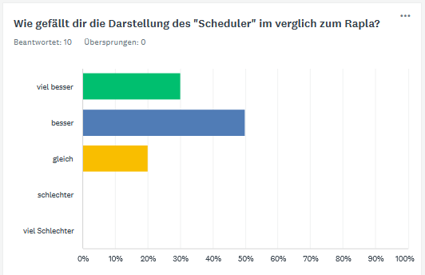  Antwortoptionen – | Beantwortungen –
viel besser | 30,00 % 3
besser | 50,00 % 5
gleich | 20,00 % 2
schlechter | 0,00 % 0
viel Schlechter | 0,00 % 0
GESAMT | 10

Was gefällt oder fehlt dir beim Scheduler?

Simples Design nicht zu überladen / Tages Funktion cool
ein paar Bugs verbessern, schon visualisiert week und day ansicht
Direkter Link zu EvaSys der Vorlesung :D
Die Räume fehlen zumindest auf Mobile und eine Auswahl der Wahlmodule wäre praktisch, da man wenn alle angezeigt werden die Freitagsmodule kaum lesen kann
Fehlt: Dozenten, Raum, Individualisierung (nicht jeder hat jede Vorlesung)
Filter für kurse

Wie gefällt dir die Darstellung des Food im verglich zum sw-ka.de?
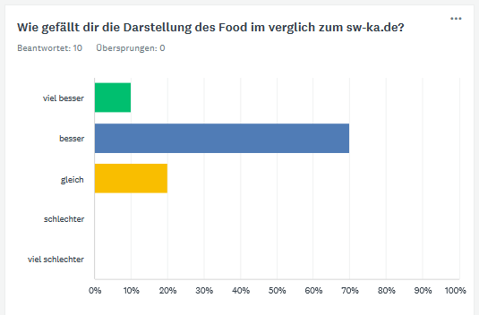
Antwortoptionen | Beantwortungen
viel besser | 10,00 % 1
besser | 70,00 % 7
gleich | 20,00 % 2
schlechter | 0,00 % 0
viel schlechter | 0,00 % 0
GESAMT | 10

Was gefällt oder fehlt dir beim Food?

Simpel nicht zu überladen
emojis, benutzerfreundlich , schön gesammelt in einem ort
Ich sehe direkt was es in der Mensa hier an der DH gibt
die simple Darstellung ist toll, was man noch hinzufügen könnte wäre ein heute knopf oder so, da aktuell ja nur die Daten drin stehen
Fehlt: "Heute"-Button, Tage (Montag/Dienstag/...) Gefällt: Man muss sich nicht erst durch einen Haufen Links klicken bis man zum Essen kommt.
Wochentagbezeichnung, nachhaltigkeitsbewertungen, allergien und so

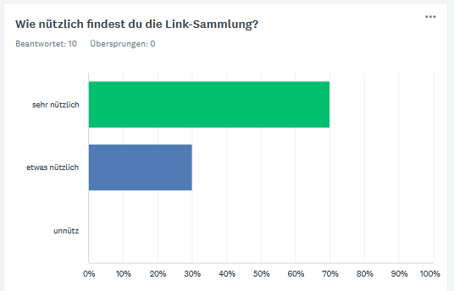
Wie nützlich findest du die Link-Sammlung?

Antwortoptionen | Beantwortungen
sehr nützlich | 70,00 % 7
etwas nützlich | 30,00 % 3
unnütz | 0,00 % 0
GESAMT | 10

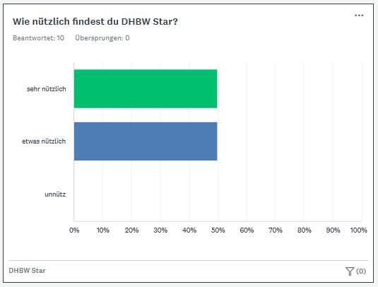
Wie nützlich findest du DHBW Star?

Antwortoptionen – | Beantwortungen –
sehr nützlich | 50,00 % 5
etwas nützlich | 50,00 % 5
unnütz | 0,00 % 0
GESAMT | 10

Was Fehlt dir noch bei DHBW Star?

Antwortoptionen – | Beantwortungen –
Integration von Dualis | 70,00 % 7
Integration von Moodle | 40,00 % 4
Integration ÖPNV Fahrplan | 50,00 % 5
Umfragen für Kurs Erstellen | 50,00 % 5
Benachrichtigungen für Kurs | 20,00 % 2
Individueller Scheduler (Vorlesungen ein- und ausblenden, eigene Termin hinzufügen) | 70,00 % 7
Todo Liste (Hausaufgaben / Abgaben) | 20,00 % 2
Sonstiges (bitte angeben)  Wäre fürs 1.Semester sehr sinnvoll gewesen  Wäre am anfang des studiums nützlich gewesen | 20,00 % 2
Befragte gesamt: | 10
